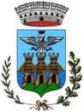  ENTE GESTORE  COMUNE DI FAVIGNANA  ISOLE EGADI | 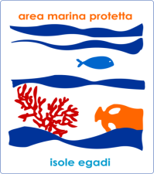 | 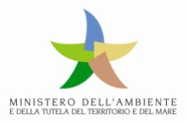
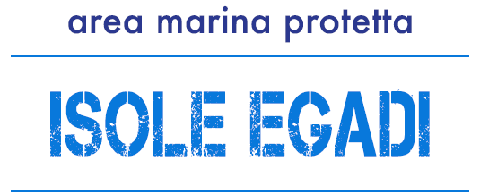
Oggi al Ministero degli Esteri la Conferenza internazionale
dell’UNEP sulle Aree marine protette

Italia rappresentata dall’AMP delle Egadi

COMUNICATO STAMPA
E’ in corso da tre giorni, a Roma, presso il Ministero degli Esteri, l’Iniziativa “10X20”, organizzata dall’UNEP (Programma ambiente delle Nazioni Unite), dal Governo Italiano e da Ocean Sanctuary Alliance (OSA) (http://www.cep.unep.org/marine-protected-areas-conference-the-10x20-initiative). Si tratta di una conferenza internazionale per mettere a punto un piano d'azione che aiuterà gli Stati membri a realizzare il cosiddetto Obiettivo 10X20, concordato a livello globale, per conservare almeno il 10% delle zone costiere e marine entro il 2020. L’iniziativa è gestita per l’Italia dalla Direzione Generale per la Cooperazione allo Sviluppo. Saranno presenti i Ministri degli Esteri, Paolo Gentiloni, e dell’Ambiente, Gian Luca Galletti.
Nel corso del pomeriggio del 9 marzo, avrà luogo un Simposio sui casi esemplari nelle isole, al quale parteciperà anche l’Italia, rappresentata dall’Area Marina Protetta "Isole Egadi", gestita dal Comune di Favignana per conto del Ministero dell'Ambiente e della Tutela del Territorio e del Mare, rappresentata dal suo Direttore, Stefano Donati.
L'obiettivo dell’iniziativa è creare una rete globale di aree marine protette (AMP) che raggiunga l'obiettivo del 10% di area tutelata a livello mondiale, per conservare la biodiversità e promuovere la pesca sostenibile, per rigenerare la produzione di cibo negli Oceani, dove oggi prevale il sovrasfruttamento delle risorse. Il Simposio punta a creare una rete mondiale di aree marine protette e a favorire lo scambio di conoscenze, informazioni e buone pratiche. L’Area Marina Protetta "Isole Egadi" illustrerà le proprie 7 buone pratiche: il monitoraggio del ritorno della foca monaca, la dissuasione dello strascico illegale sotto costa, il progetto Vedette del mare, i campi boa ecosostenibili per la nautica da diporto, il Centro di primo soccorso per tartarughe marine a Favignana, l’Osservatorio Foca Monaca a Marettimo, il Marchio di certificazione ambientale dei servizi turistici.

Per saperne di più:
http://www.cep.unep.org/marine-protected-areas-conference-the-10x20-initiative
http://www.oceansanctuaryalliance.org/
http://www.onuitalia.com/eng/2016/02/05/13824/
http://www.onuitalia.com/eng/2016/03/07/marine-protected-areas-italy-hosts-a-scientists-policymakers-dialogue/

Favignana, 9 marzo 2016 l’Ufficio Comunicazione dell’AMP Isole Egadi

